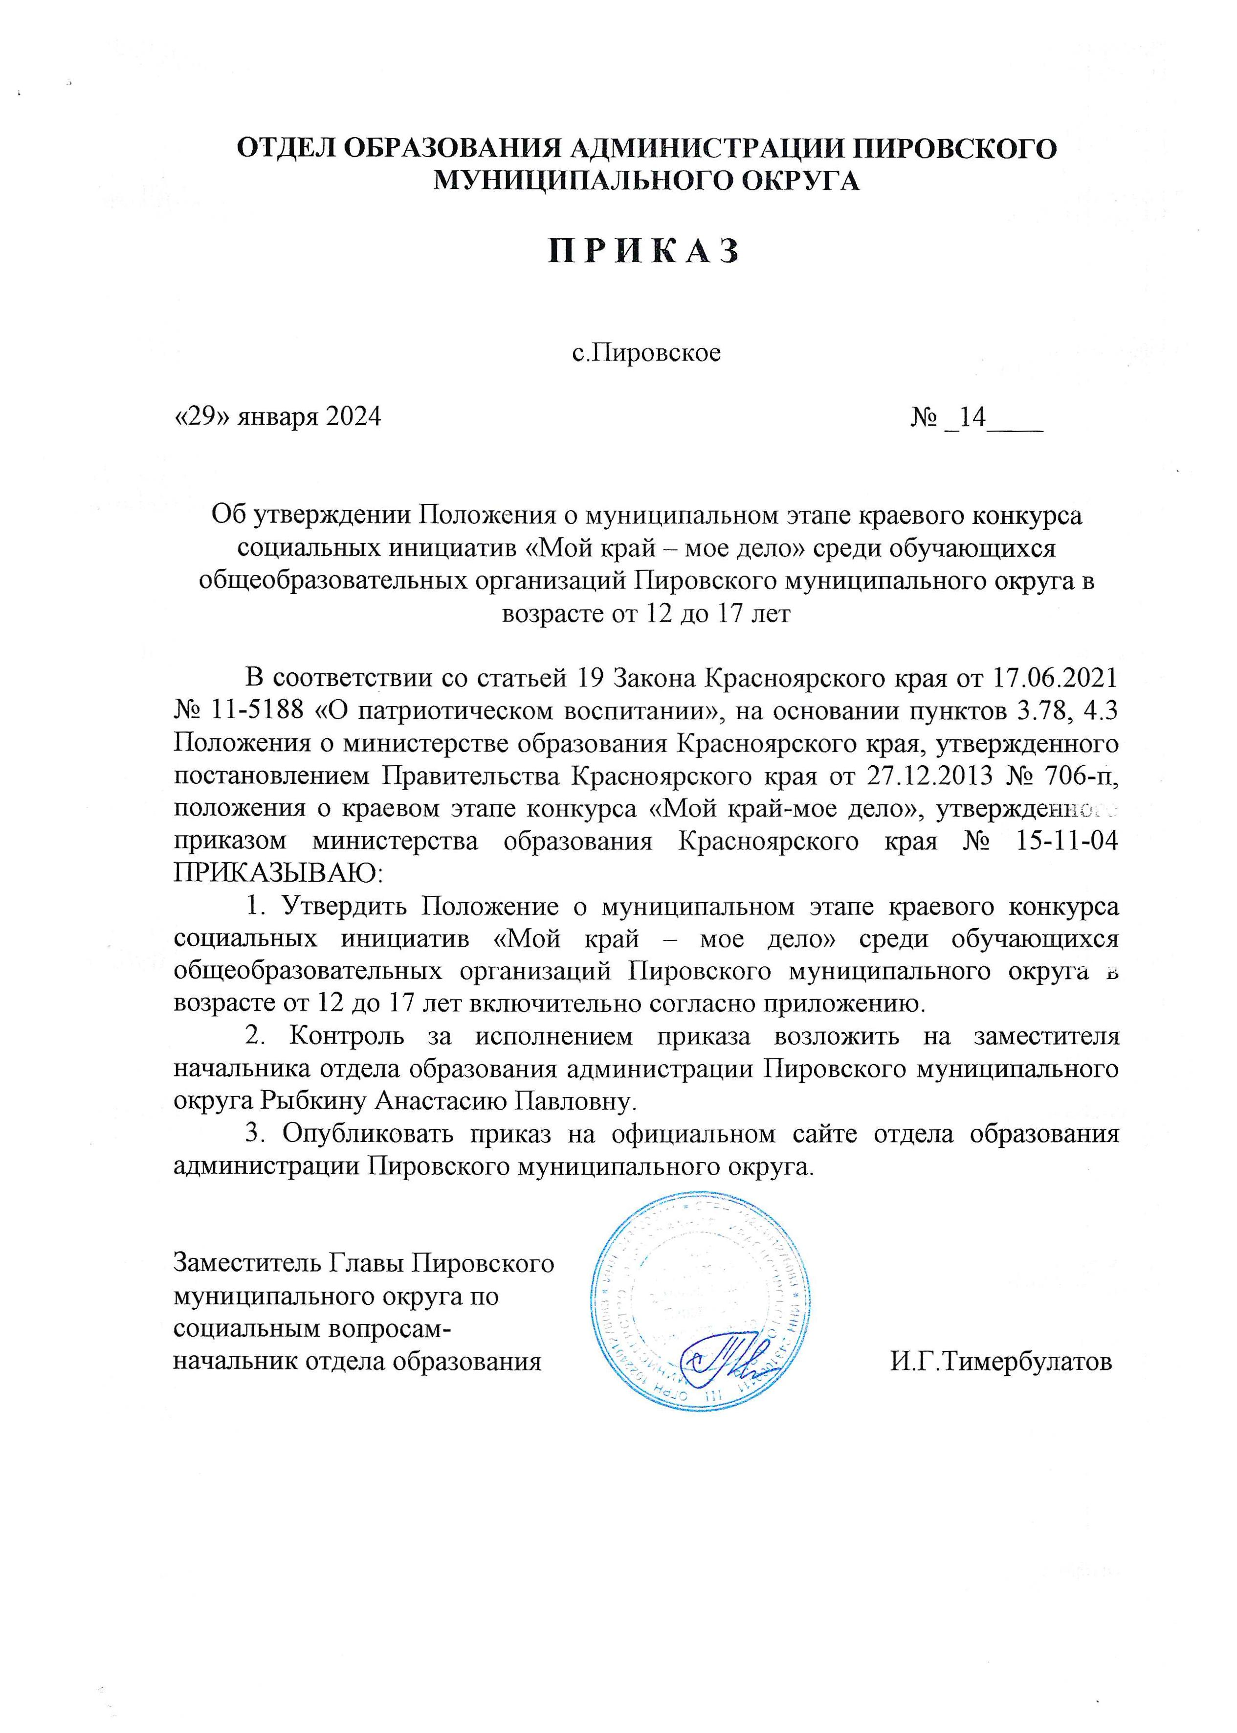

Приложение
к приказу отдела образования
Пировского муниципального округа от 29 января 2024 №__ 14_________

Положение
о муниципальном этапе краевого конкурса социальных инициатив
«Мой край – мое дело» среди обучающихся общеобразовательных организаций Пировского муниципального округа
в возрасте от 12 до 17 лет включительно

- Общие положения

  - Положение о муниципальном этапе краевого конкурса социальных инициатив «Мой край – мое дело» среди обучающихся общеобразовательных организаций Пировского муниципального округа в возрасте от 12 до 17 лет включительно (далее соответственно – Положение, конкурс) определяет цели, задачи конкурса, организатора конкурса, порядок, место и сроки (этапы) его проведения, условия участия в конкурсе, условия проведения конкурса (конкурсные номинации, порядок определения победителей).
1.2. Для оценки результатов каждого вида испытаний, проводимых в рамках муниципального этапа краевого конкурса, формируется состав экспертной комиссии. Состав экспертной комиссии формируется из числа представителей органов местного самоуправления Пировского муниципального округа, органов законодательной и исполнительной власти Пировского муниципального округа, бизнеса, средств массовой информации, образовательных организаций.
1.5. Победители конкурса, занявшие 1, 2 и 3-е место по каждой номинации конкурса, по решению экспертной комиссии рекомендуются на краевой отборочный этап.

- Цели и задачи конкурса

2.1. Цели конкурса:
развитие социально-ответственной позиции обучающихся через вовлечение обучающихся в реализацию собственных социальных инициатив;
формирование проектной компетентности в социально полезной, добровольческой и предпринимательской деятельности обучающихся;
повышение лидерского потенциала и гражданской ответственности обучающихся в реализации социальных инициатив.
2.2. Задачи конкурса:
вовлечение обучающихся в реализацию социальных, медиа-, бизнес-проектов, проектов саморазвития и организацию деятельности детских общественных объединений на территории Пировского муниципального округа;
осуществление обучающимися оценки актуальных образовательных результатов (навыков и компетенций), формируемых в процессе реализации социально значимой проектной деятельности;
презентация инструмента обновления содержания образовательных программ и технологий в социальном творчестве, а также современных подходов и эффективных практик по вовлечению обучающихся
в общественно-полезную деятельность;
организация пространства по обсуждению и конструированию обучающимися перспектив развития детских инициатив и позитивного преобразования Пировского муниципального округа.

3. Условия участия в конкурсе

3.1. Конкурс проводится отделом образования Пировского муниципального округа совместно с МБОУ ДО «Центр внешкольной работы» среди обучающихся в возрасте от 12 до 17 лет включительно, направивших организаторам конкурса заявку на участие в конкурсе.
3.2. В конкурсе принимают участие обучающиеся как командой
в составе до 8 человек, так и индивидуально.

- Условия проведения конкурса, место и сроки (этапы) его проведения, порядок определения победителей конкурса

4.1. Конкурс проводится в три этапа:
муниципальный этап 13 марта 2024 года;
краевой включает два этапа:
отборочный этап – до 25 марта 2024 года;
финальный этап – 22-23 апреля 2024 года.
4.2. Для участия в муниципальном этапе конкурса образовательные учреждения в срок до 15 февраля 2024 года подают заявки на участие в конкурсе. При подаче командной заявки на участие в конкурсе указываются все участники команды и их руководитель.
4.3. Участник конкурса вправе подать заявку на участие в конкурсе
на любое количество номинаций конкурса.
4.4. Отборочный этап конкурса проводится Министерством образования Красноярского края в срок с 25 марта по 12 апреля 2024 г. К заявке на участие в отборочном этапе конкурса прилагается конкурсный проект, оформленный в соответствии с требованиями к содержанию и оформлению конкурсных проектов
4.5. Финальный этап конкурса проводится среди участников конкурса, прошедших в финальный этап конкурса, в период с 22 по 23 апреля текущего года в онлайн-формате на интернет-площадке.
4.6. Требования к содержанию и оформлению конкурсных проектов
по номинациям конкурса, заявка на участие в конкурсе, критерии оценивания
по номинациям конкурса прилагаются.
4.7. Участники муниципального этапа конкурса презентуют конкурсные проекты (результаты их реализации) по номинациям конкурса членам экспертной комиссии презентационной площадки.
4.8. Конкурсные проекты в рамках каждой номинации оцениваются членами экспертной комиссии презентационной площадки по пятибалльной шкале по критериям оценивания по каждой соответствующей номинации.
Оценка конкурсных проектов осуществляется путем заполнения каждым членом экспертной комиссии презентационной площадки листов экспертной оценки во время презентации конкурсных проектов участниками конкурса.
Итоги оценки конкурсных проектов по номинациям оформляются протоколом экспертной комиссии презентационной площадки. Протокол экспертной комиссии презентационной площадки подписывается всеми членами экспертной комиссии и передаются
в день презентации конкурсных проектов организаторам конкурса.
4.9. Организаторы конкурса на основании протоколов экспертных комиссий в день проведения конкурса подводит итоги конкурса
по среднему значению от суммы баллов всех экспертов, полученных участниками конкурса, составляет рейтинг результатов конкурсных проектов
и определяет победителей, занявших 1, 2 и 3-е место по номинациям конкурса: «Событийные проекты», «Фотография, «Социальный ролик», «Телесюжет»;
4.10. Победители и призеры конкурса определяются по наибольшей сумме баллов. Итоги конкурса размещаются на официальном сайте отдела образования.

Заместитель Главы Пировского
муниципального округа по
социальным вопросам-
начальник отдела образования И.Г.Тимербулатов
Приложение
к Положению о проведении муниципального этапа краевого конкурса социальных инициатив среди обучающихся общеобразовательных организаций Пировского муниципального округа в возрасте от 12 до 17 лет включительно

Номинации
краевого конкурса социальных инициатив «Мой край – мое дело» среди обучающихся общеобразовательных организаций Пировского муниципального округа в возрасте от 12 до 17 лет включительно
(далее – конкурс, номинации конкурса)

№  п/п | Наименование  номинации конкурса | Тематика  номинации конкурса | Описание  номинации конкурса
1 | «Событийные проекты» | гражданско-патриотические проекты;  экология и здоровый образ жизни;  культура и творчество;  благотворительность;  безопасность дорожного движения;  волонтерство  и добровольчество;  урбанистика;  развитие практик общественного управления способствующих вовлечению граждан  в развитие гражданского общества  и институтов самоуправления | Социальный проект, направленный  на разработку, организацию  и проведение новых культурных, досуговых, образовательных, спортивных и других событий с целью решения социальных проблем и повышения качества жизни населения в территориях Пировского муниципального округа
2 | «Социальный ролик» | гражданско-патриотические проекты;  экология и здоровый образ жизни;  культура  и творчество;  благотворительность;  безопасность дорожного движения;  волонтерство  и добровольчество;  урбанистика;  развитие практик общественного управления способствующих  вовлечению граждан  в развитие гражданского общества  и институтов самоуправления | Видеоролики, направленные  на привлечение внимания к социальным проблемам  и к необходимости  их решения
3 | «Телесюжет» |  | Видеоролики, рассказывающие  об общественно важном событии или социальной проблеме с разных точек зрения
4 | «Фотография» |  | Серия качественных фотографий одного жанра от 3 до 5 кадров по любой из заявленных тематик конкурса

Заместитель Главы Пировского
муниципального округа по
социальным вопросам-
начальник отдела образования И.Г.Тимербулатов

